Міністерство освіти і науки України

Львівський національний університет імені Івана Франка

Звіт

про виконання

лабораторної роботи №9

**«Стек протоколів»**

з курсу “Комп’ютерні інформаційні мережі”

Виконав:

Студент групи ФеС-21с

**Будзак Андрій**

Перевірив:

**Асистент Галяткін О. О.**

Львів - 2024

**Мета:** Налаштування IP-адресації та маршрутизації

**Хід виконання:**

# Налаштування мережевого адаптера

1. Таблиця маршрутизації  
   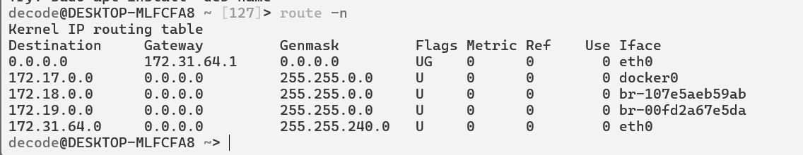
2. Встановлюю додаткове програмне забезпечення traceroute та mrt  
     
   
3. За допомогою traceroute перевіряю доступність yahoo.com  
     
   - Команда traceroute дозволяє простежити шлях, який проходять мережеві пакети від пристрою до сервера yahoo.com. Вона відображає кожен проміжний маршрутизатор (хоп) на цьому шляху та час, який знадобився пакету, щоб дістатися до нього. Це допомагає виявити потенційні проблеми з'єднання та зрозуміти, як дані передаються мережею.
4. За допомогою mtr перевіряю доступність yahoo.com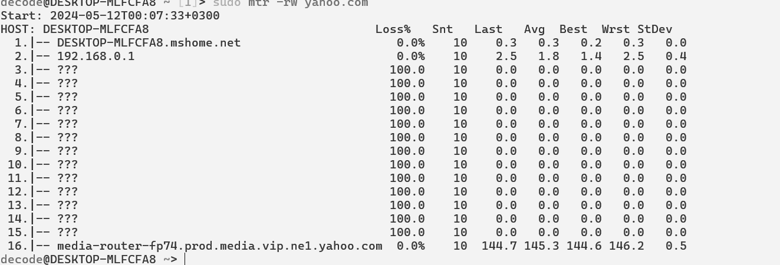  
   - MTR (My traceroute) - це потужний інструмент діагностики мережі, який об'єднує можливості traceroute та ping для відстеження маршруту пакетів та вимірювання затримок на кожному етапі шляху до цільового сервера.

# Повторюю попереднє завдання тільки додаю параметр -i 0.01 - Повідомлення "Probes exhausted" у програмі mtr свідчить про те, що програма використала всі спроби для визначення маршруту до заданої адреси. Це може відбуватися через складність мережевого шляху або відсутність відгуку від мережевих вузлів на певному етапі трасування.

# Яка буде маска мережі, якщо у Вас IP адреса 192.168.1.5 а броадкаст 192.168.3.255? - Зазначені IP-адреса (192.168.1.5) та броадкаст-адреса (192.168.3.255) належать до різних підмереж. Однак, якщо розглядати діапазон адрес від 192.168.1.5 до 192.168.3.255 як єдину мережу, то відповідна маска підмережі буде 255.255.252.0 (/22). Ця маска охоплює весь вказаний діапазон, включаючи обидві адреси.

# Яка різниця між 127.0.0.1 і 0.0.0.0 (з сторони сервера і з сторони маршрутизації) 127.0.0.1:

* + З боку сервера, адреса 127.0.0.1 (localhost) є спеціальним ідентифікатором, що завжди посилається на сам пристрій. Коли сервер налаштований на прослуховування цієї адреси, він приймає з'єднання лише від програм або процесів, що працюють на тому ж комп'ютері.
  + З точки зору маршрутизації, ця адреса призначена виключно для локального використання на пристроях і не може бути використана для передачі даних через інтернет або інші зовнішні мережі.

0.0.0.0:

* З сторони сервера, спеціальна адреса 0.0.0.0 використовується для позначення всіх доступних IP-адрес на пристрої. Коли сервер налаштований на прослуховування цієї адреси, він приймає вхідні запити на всіх своїх мережевих інтерфейсах, незалежно від їх конкретних IP-адрес.
* З точки зору маршрутизації, ця адреса не є конкретною адресою в мережі, а слугує спеціальним маркером. Вона вказує, що певні команди, такі як маршрут за замовчуванням, застосовуються до всіх мереж та інтерфейсів без винятку.

**Висновок:**

Під час цієї лабораторної роботи я практично ознайомився з принципами роботи мережевих протоколів та маршрутизації.